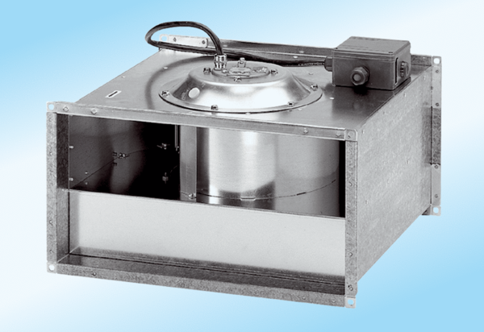Канальный вентилятор DPK 25/4 ExКомплект поставки: 1 штукАссортимент: D
Номер артикула: 0086.0641Изготовитель: MAICO

